

1.4 - Provedení platby za vypůjčení powerbanky

BPMN Diagram procesu

Obsah

1. Diagram 2

2. Požadavek platby – startující událost 2

3. Výpočet částky k platbě 2

4. Upozornění uživatele o dluhu 2

5. Odečtení příslušného kreditu z účtu uživatele 2

6. Odhlášení uživatele, zaslání požadavku na zaplacení 2

7. Platba nedokončena – konečný stav 2

8. Odemknout zbytek zálohy (ponížená o platbu) 3

9. Kontaktování operátora o neodečtené platbě 3

10. Platba dokončena – konečný stav 3

11. Platba nedokončena – konečný stav 3

# Diagram

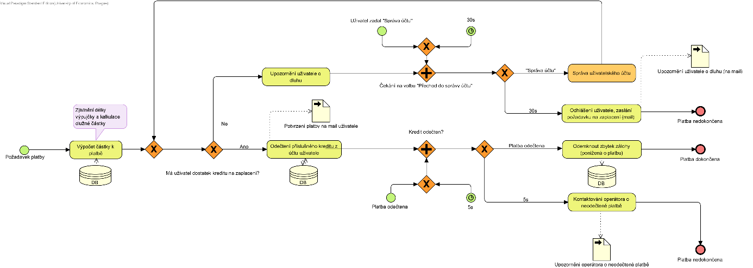

# Požadavek platby – startující událost

Proces startuje požadavek platby od zákazníka.

# Výpočet částky k platbě

Zákazník přišel ke skříňce, kam chce powerbanku vrátit. Po přihlášení se mu vypočte částka k platbě, která se získá z databáze. Následně nastává okamžik, kdy se kontroluje, zdali má zákazník dostatek kreditu na účtu.

* Ano – Má dostatek kreditu, pokračuje krokem 5
* Ne – Nemá dostatek, pokračuje krokem 4

# Upozornění uživatele o dluhu

Stane se při situaci, kdy zákazník nemá dostatek peněžních prostředků na účtu. Pak je tedy zákazník upozorněn o vzniklém dluhu. Následuje čekání na externí událost, kdy uživatel buď najede do správy uživatelského účtu, nebo uplyne 30 sekund.

* Pokud zadá správu uživatelského účtu – zavolá se podpůrný proces 3.3 Správa uživatelského účtu, kde dobije dostatečný kredit. Následně proces pokračuje rozhodováním, jestli dobil dostatečné množství. Pokud ano, dále jde krokem 5, pokud ne, znovu 4.
* Uplynulo 30 vteřin – pokračuje krokem 6

# Odečtení příslušného kreditu z účtu uživatele

Pokud má dostatek kreditu, systém mu v databázi strhne příslušné množství za vypůjčení powerbanky. Následně proces čeká na externí vstup, jestli stržení proběhlo v pořádku.

* Platba odečtena – pokračuje krokem 8
* Čekání 5s – pokračuje krokem 9

# Odhlášení uživatele, zaslání požadavku na zaplacení

Pokud zákazník nezadá správu účtu, systém ho odhlásí a odešle požadavek o zaplacení na e-mail. Následuje finální stav, krok 7.

# Platba nedokončena – konečný stav

Finální stav, platba nedokončena. Je ve stavu, kdy zákazník neměl dostatek prostředků pro platbu.

# Odemknout zbytek zálohy (ponížená o platbu)

Zmražená záloha byla odemčena pro možnost dalšího vypůjčení powerbanky. Tato záloha je ponížena o platbu, kterou bylo nutné provést pro dokončení vypůjčení.

* Pokračuje krokem 10

# Kontaktování operátora o neodečtené platbě

Pokud z nějakého důvodu nebyla provedena platba do 5 vteřin, respektive nebyla stržena z konta, tak dojde ke kontaktování operátora ohledně neodečtené platby. Tu on musí následně vyřešit.

* Operátor kontaktován o neodečtené platbě – pokračuje krokem 11

# Platba dokončena – konečný stav

Konečný stav, když je platba v pořádku dokončena a je strhnuta záloha.

# Platba nedokončena – konečný stav

Finální stav procesu, kdy je operátor kontaktován, aby vyřešil problém při odečtení platby z konta zákazníka.